武汉理工大学办公自动化系统
用户手册

武汉理工大学党政办公室
北京致远互联软件股份有限公司

目 录

一、办公系统多种应用模式 1
1.1PC端应用 1
1.1.1 基本登录方式 1
1.1.2 浏览器环境设置 2
1.1.3 安装控件 5
1.2微信应用 7
二、公文审批 9
2.1 PC端审批公文 9
2.1.1查找文件 9
2.1.2打开文件 9
2.1.3阅读文件 9
2.1.4修改正文 10
2.1.5提交审批结果 10
2.1.6查看已处理文件 11
2.1.7文件取回操作 11
2.2移动端审批公文 11
2.2.1查找文件 11
2.2.2打开文件 12
2.2.3提交审批结果 12
2.2.4查看已办文件 13
2.2.5文件取回 13
三、公文查询 14
四、 流程表单文件审批 15
4.1电脑端审批文件处理步骤 15
4.1.1查找文件 15
4.1.2打开文件 15
4.1.3查看附件 15
4.1.4签批意见 16
4.1.5查看已处理文件 16
4.1.6文件取回操作 17
4.2手机端审批文件处理步骤 17
4.2.1查找文件 17
4.2.2打开文件 18
4.2.3阅读文件 18
4.2.4签批及提交审批意见 18
4.2.5查看已办文件 18
五、全文检索 20
5.1普通检索 20
5.2高级检索 20

一、办公系统多种应用模式
为了用户即时处理办公事务，以及加强用户之间的业务交流，办公自动化系统提供了PC端、微信端、APP客户端、致信客户端等多种登录及应用模式。推荐用户使用PC端和微信两种方式。

1.1PC端应用

1.1.1 基本登录方式
登录“智慧理工大”理工大（http://one.whut.edu.cn），在“门户首页”中，点击“快速通道”中的“OA系统”图标，即可进入到办公自动化系统。（如：图1、图2所示）
用户名：工号/校园卡号/身份证号/手机号
密 码：统一身份认证的密码
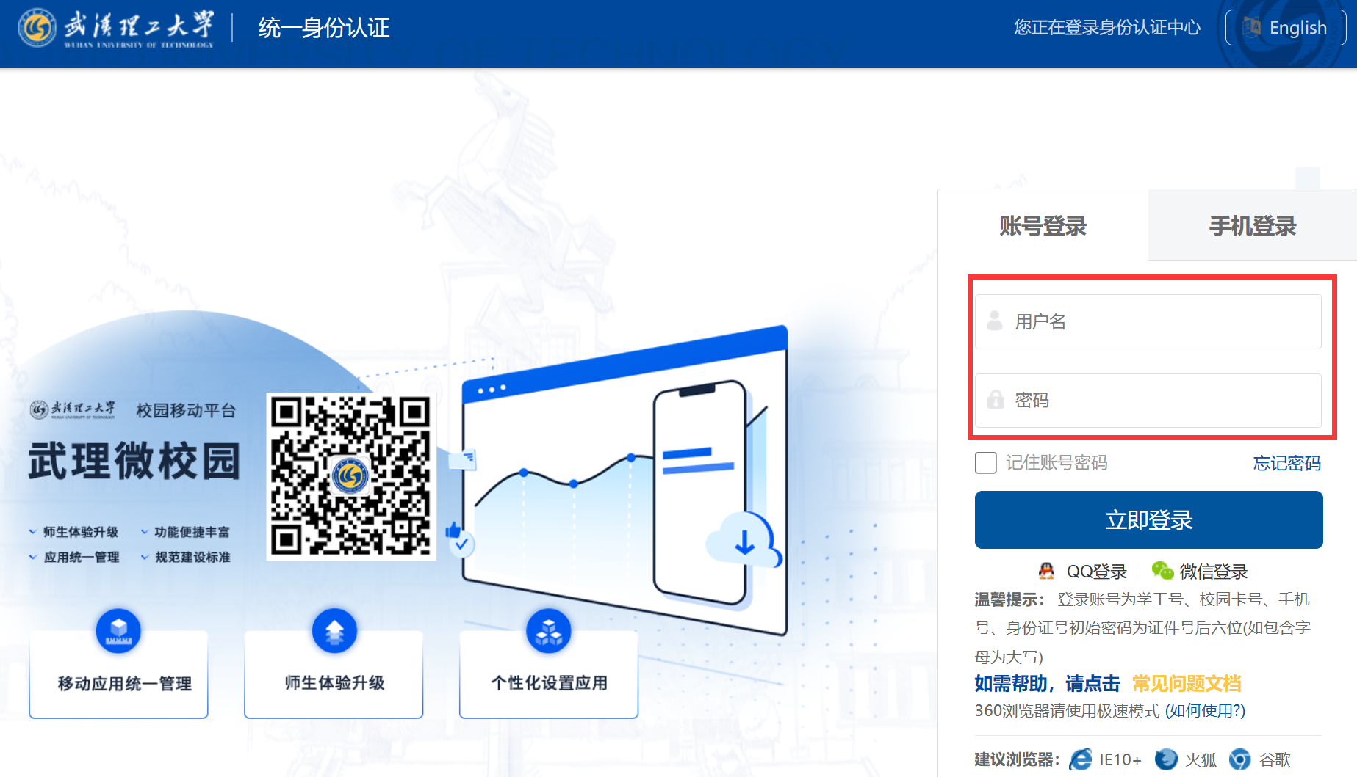
（图1）
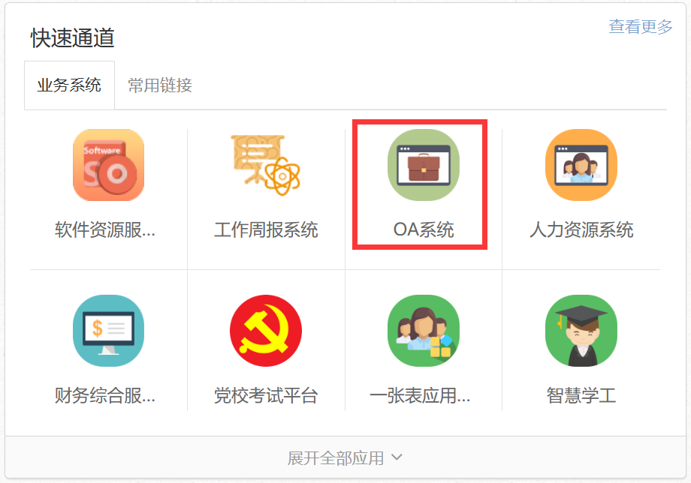
（图2）
因个人计算机系统安全的特性不同，部分用户登录OA时，会弹出安全警告，（如：图3所示），请在安全警告中，点击“是”。
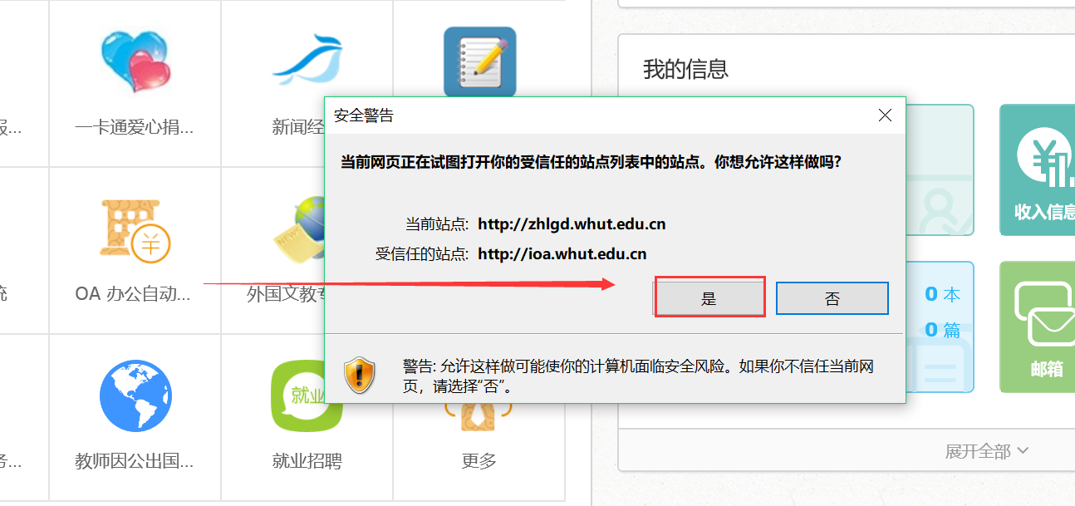
（图3）
登录成功后，即可进入到办公自动化系统的最终操作界面（如：图4所示）。
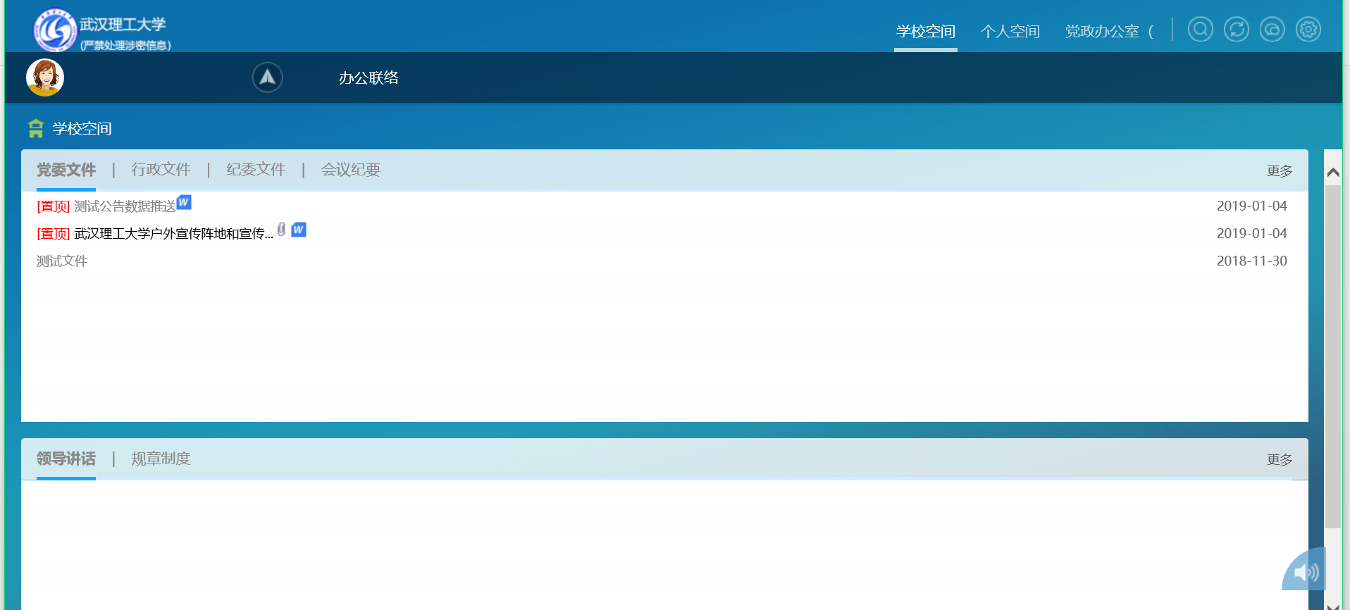
（图4）

1.1.2 浏览器环境设置
首次使用OA系统时，需要对浏览器进行设置，并安装相应的控件。
为确保系统的兼容性，请使用IE浏览器（IE9及以上）或360浏览器(兼容模式)。如果使用edge浏览器，必须设置成“允许在Internet Explorer模式下重新加载网站（IE模式）”，并在IE模式页面中添加地址：“http://ioa.whut.edu.cn”

第一步，添加安全信任站点
打开IE浏览器，点击“工具”“Internet选项”（如：图5所示）。
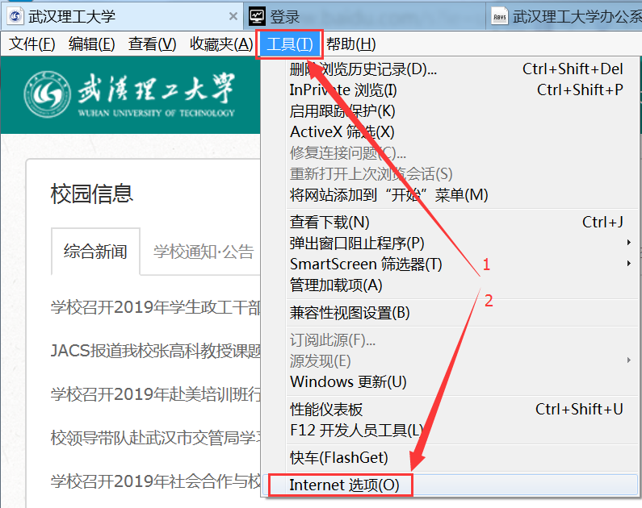
（图5）
在打开的Internet选项中，依次点击“安全”“受信任站点”“站点”,在“将该网站添加到区域”中输入“http://ioa.whut.edu.cn”，点“添加”，并将“对该区域中的所有站点要求服务器验证(https:)”的选项“√”去掉，最后点击“关闭”及“确定”。（如：图6所示）
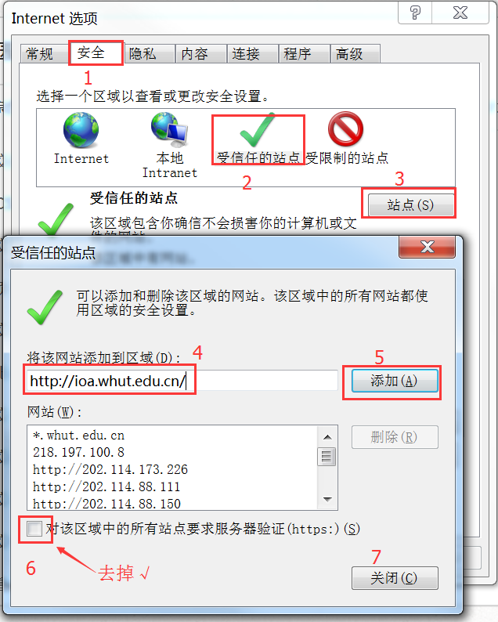
（图6）
第二步 开启ActiveX控件，并禁用弹出窗口阻止程序
打开IE浏览器，依次点击“工具”“Internet选项”“安全”“受信任站点”“自定义级别”。打开“自定义级别”后，启用所有的ActiveX控件和插件（如：图7所示）。
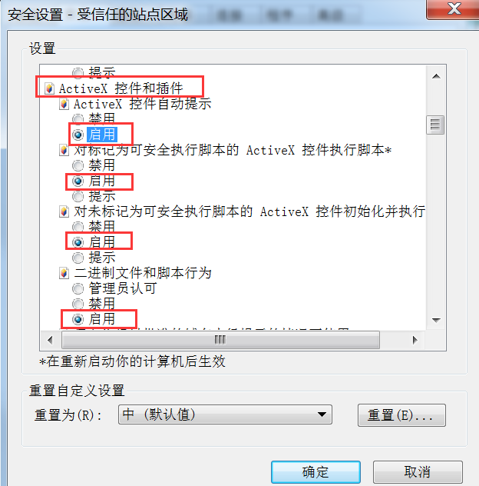
（图7）
在做完上面的操作后，继续下拉滚动条，关闭“使用弹出窗口阻止程序”（如：图8所示），最后点击“确定”。
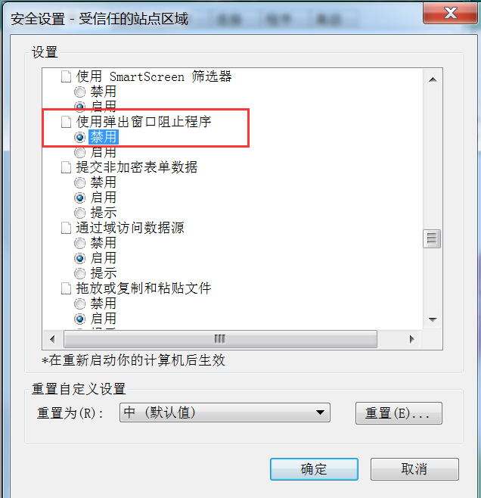
（图8）

1.1.3 安装控件
第一步 下载控件安装包
登录智慧理工大，打开办公系统，依次打开“学校空间”“资源下载” “OA资源下载”，点击“A8（离线安装包）”下载到本地计算机。
在安装控件前，请先关闭浏览器、Office、WPS等应用软件，否则无法正常安装。将控件安装包解压，在文件“offlinesetup”上点击鼠标右键，选择“以管理员身份运行”（如：图9所示）：
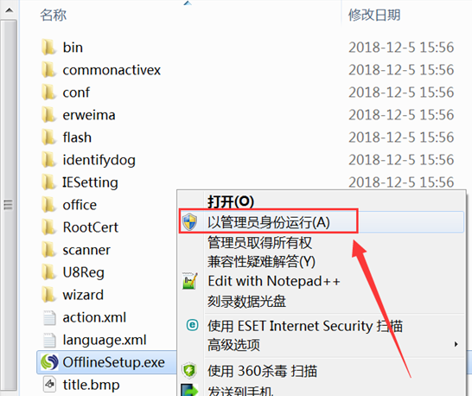
（图9）
第二步 必须安装插件
在打开的对话框中，点击“必须安装插件”，只安装“IE/windows插件”及“常用插件”即可。其他插件在特殊情况下可安装（如：图10所示）。
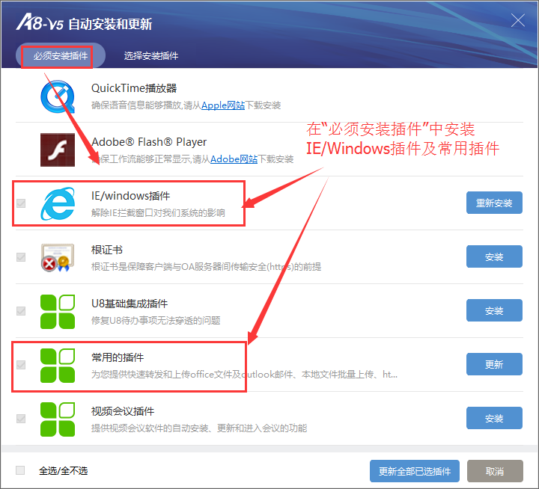
（图10）
如果用户电脑上安装了360安全卫士、电脑管家等系统安全维护软件，在安装过程中，如果出现阻止提醒时，请选择“允许所有程序运行”（如：图11所示）。
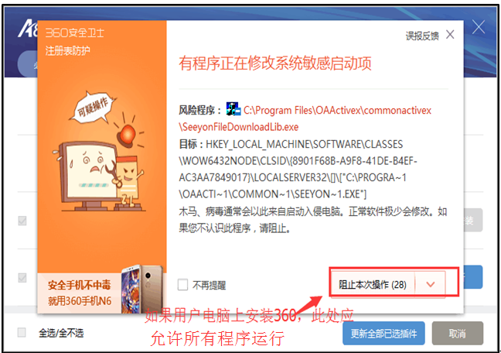
（图11）
第三步：选择安装插件
在安装界面中，打开“选择安装插件”，安装“office控件”即可（如：图12所示）。
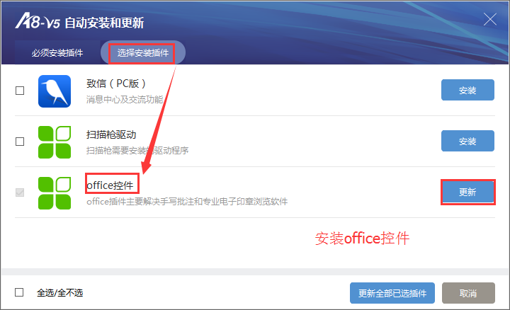
（图12）
所有控件安装完毕，退出即可。
通过以上操作，即可正式在PC机上使用办公自动化系统了。

1.2微信应用
通过理工大微信企业号，用户也能方便地处理办公业务，并且主要业务与PC端的应用保持同步。第一次使用微信处理OA业务之前，需要进行如下操作：
第一步：扫以下二维码关注武汉理工大学微信企业号（如：图13所示）：

（图13）
第二步：关注成功后，必须在武理微校园上对OA进行帐号绑定。
首先打开武理微校园，找到“移动OA”图标（如：图14所示），然后打开“移动OA”，点击“微协同”进行绑定（如：图15、图16所示）。
注意：进行微信端绑定操作时必须输入OA系统的用户名和密码（OA系统的用户名为职工号，默认密码为身份证后6位）（如：图17所示）。

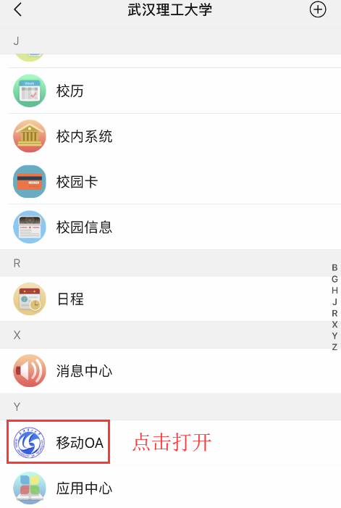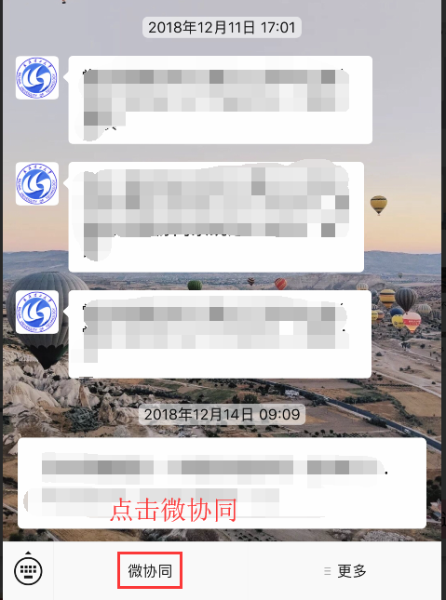
（图14） （图15）
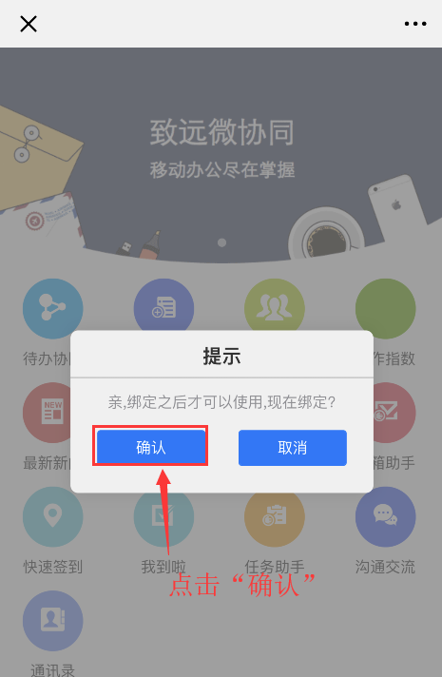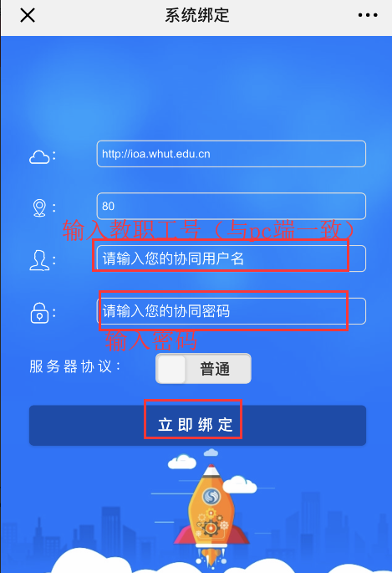
（图16） （图17）
绑定成功后，在武理微校园中点击“移动OA”“微协同”即可进入到微信端的办公系统使用界面（如：图18所示）。
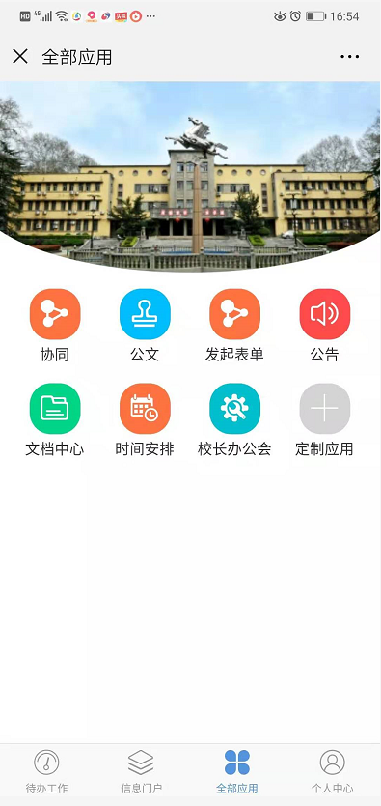
（图18）

二、公文审批

2.1 PC端审批公文

2.1.1查找文件
登录系统后，从“个人空间”“待办公文”中选择需要处理的文件（如：图19所示）：
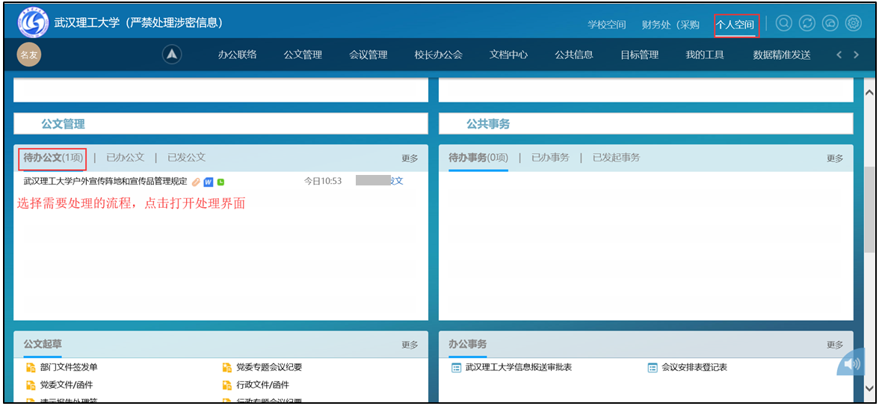
（图19）

2.1.2打开文件
点击文件标题后，进入文件处理界面（如：图20所示）
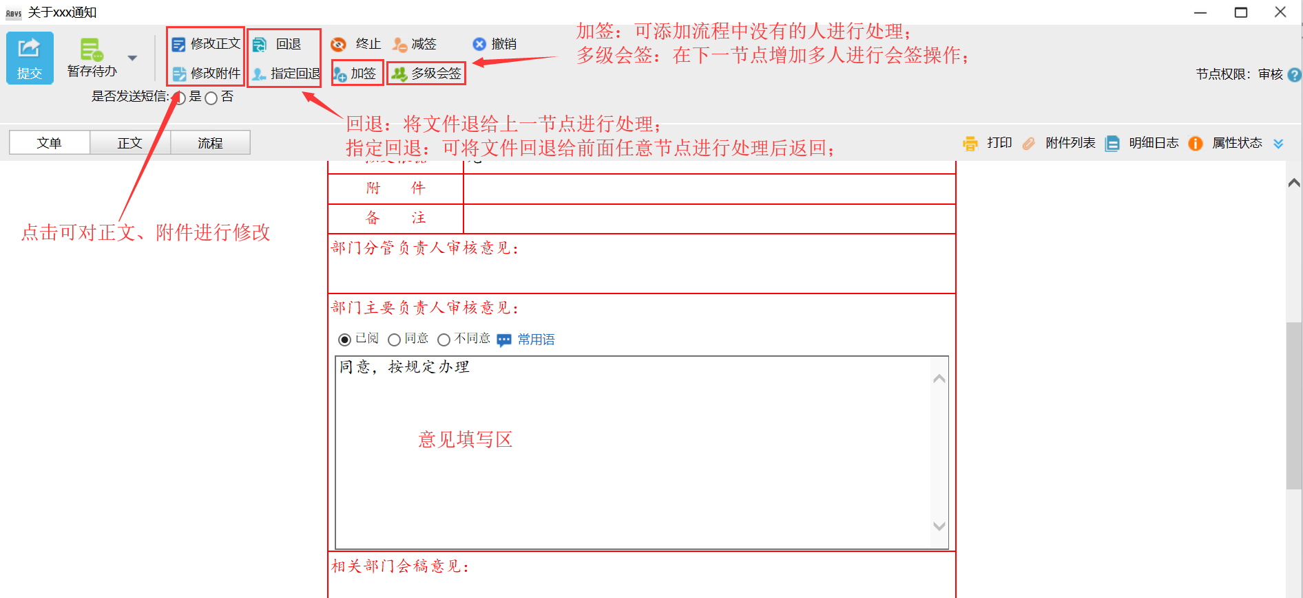
（图20）

2.1.3阅读文件
点击“正文”图标打开正文，进入正文阅读界面（如：图21所示）：
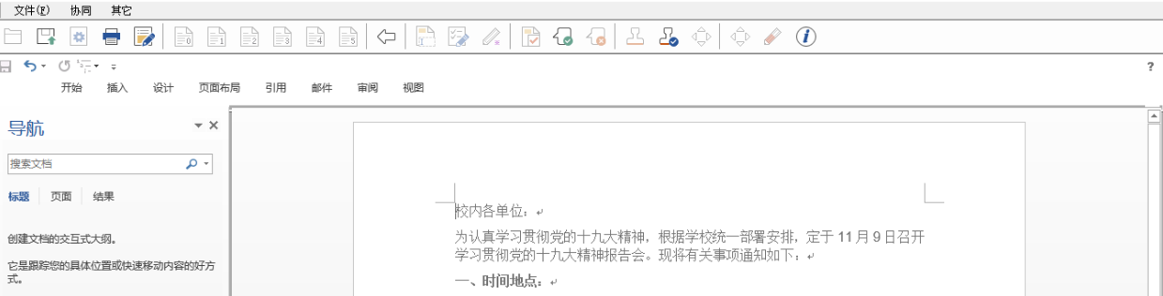
（图21）

2.1.4修改正文
有两种方式可以修改正文：①在正文界面点击“文件”“修改正文”；②在公文处理界面点击“修改正文”。修改完正文后只需点击即可保存并退出阅读界面，点击图标可以查看修改痕迹（如：图22所示）。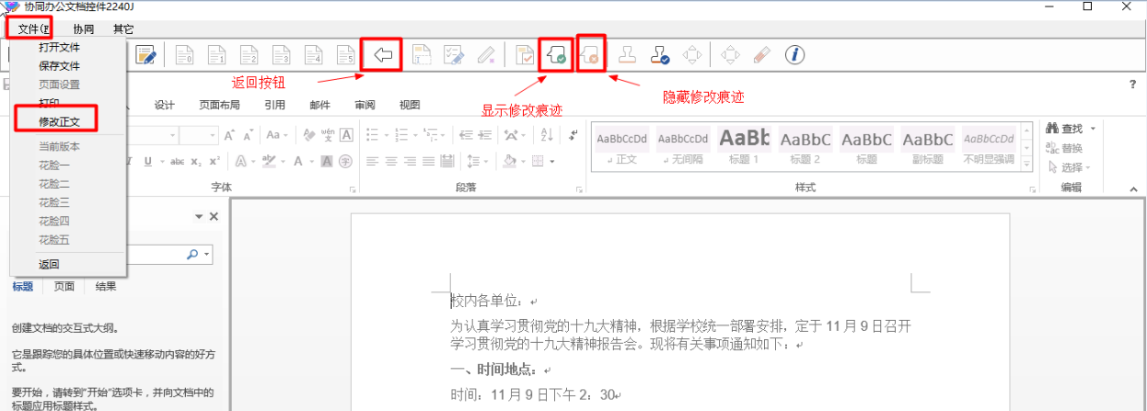
（图22）

2.1.5提交审批结果
阅读正文后，在意见签批栏中填写自己的签批意见，也可以点击“常用语”选取内置的签批意见（如：图23所示），点“提交”即完成文件的审批过程。
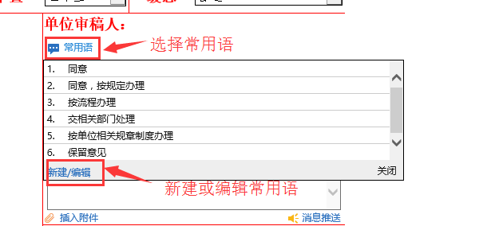
（图23）

2.1.6查看已处理文件
在“公文管理”“发文管理”、“收文管理”的“已办”中查看已处理文件（如：图24所示）：
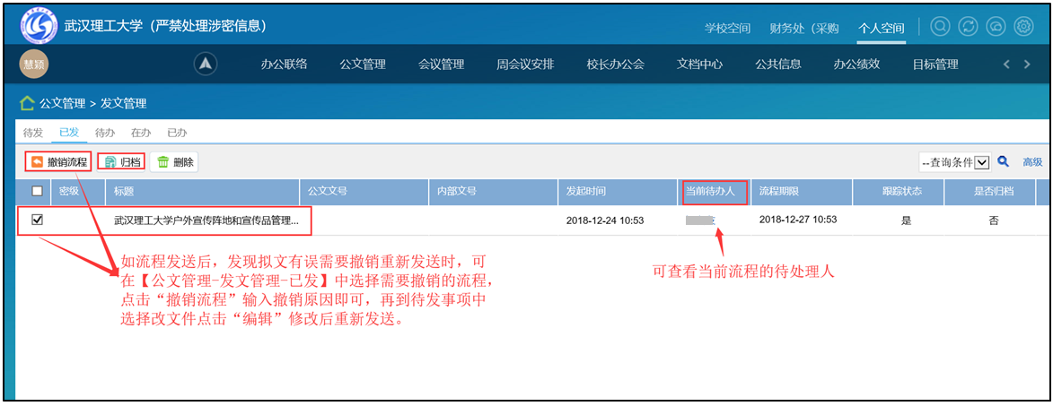
（图24）

2.1.7文件取回操作
当需要修改已办理文件的处理意见时，可进行“取回”操作。在“公文管理”“发文管理”、“收文管理”的“已办事项”中，点出“取回”（如：图25所示）。
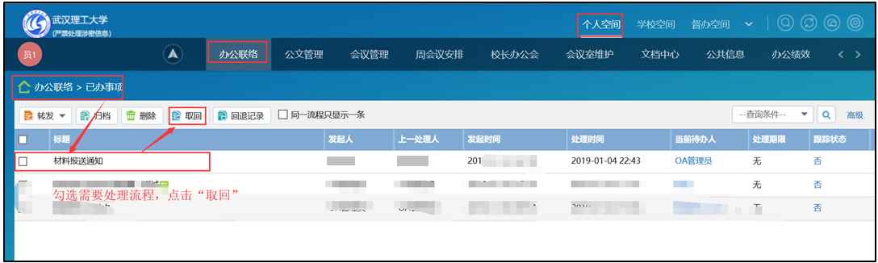
（图25）

2.2移动端审批公文
在PAD或手机等移动终端审批公文时，通过APP或微信的操作步骤是相同的。

2.2.1查找文件
在移动端登录APP或微信企业号后，从“待办工作”中点击选择需要处理的文件，如：图26所示）
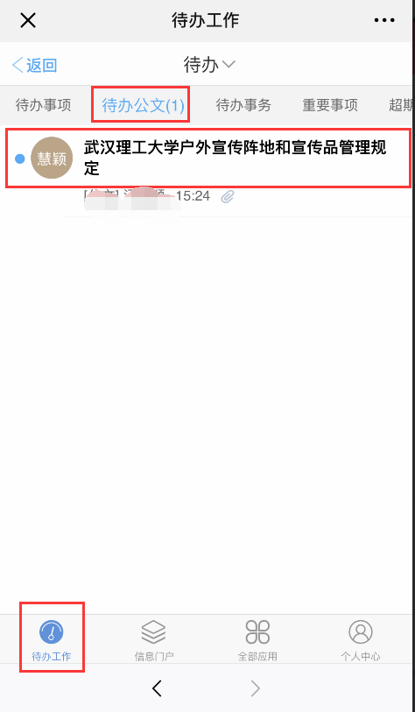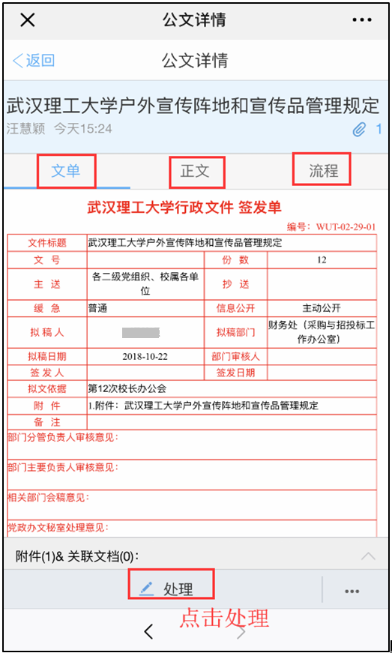
（图26） （图27）

2.2.2打开文件
点击文件标题后，即可打开文件签发单查看文单、正文、流转过程（如：图27所示）

2.2.3提交审批结果
在阅读正文后，点击“处理”按钮，既可手动输入审核意见，也可以点击“常用语”选取内置审核意见（如：图28所示）。点“提交”按钮，选择下一节点执行人，点“完成”即可（如：图29所示）。
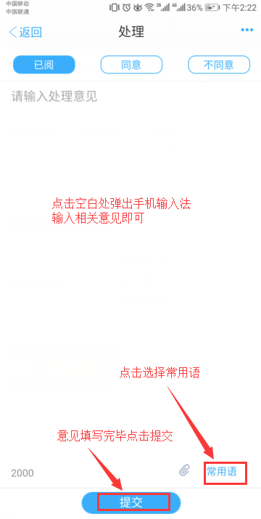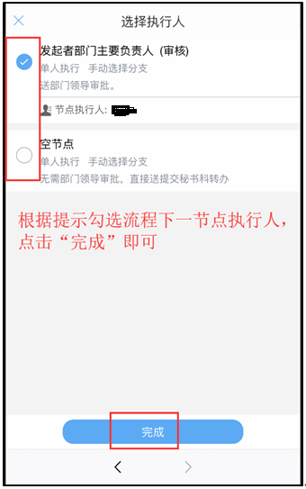
（图28） （图29）

2.2.4查看已办文件
在移动端，点击“工作台”“应用”（如：图30所示）。打开“公文”，查看已办的文件、发文等（如：图31、32所示）。

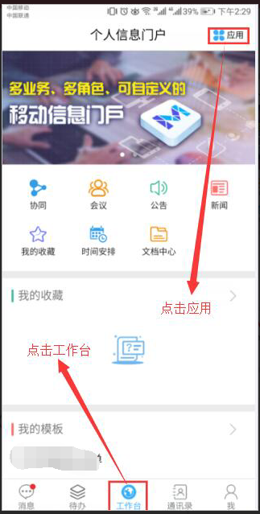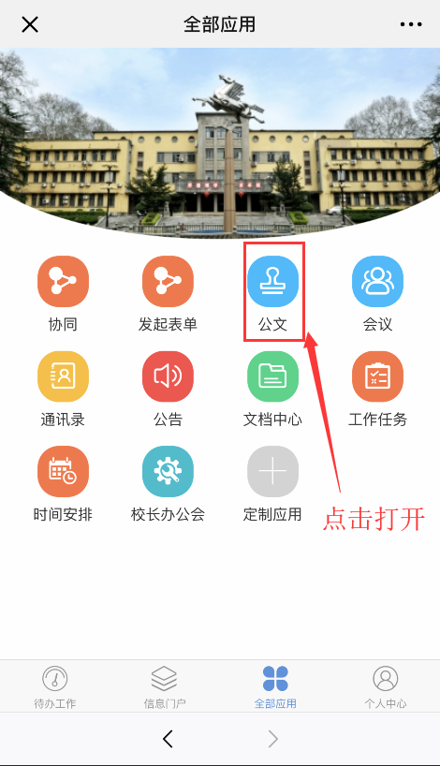
（图30） （图31）

2.2.5文件取回
在“发文”“已办”中选择需要取回的文件打开，点击“取回”（如：图33所示）
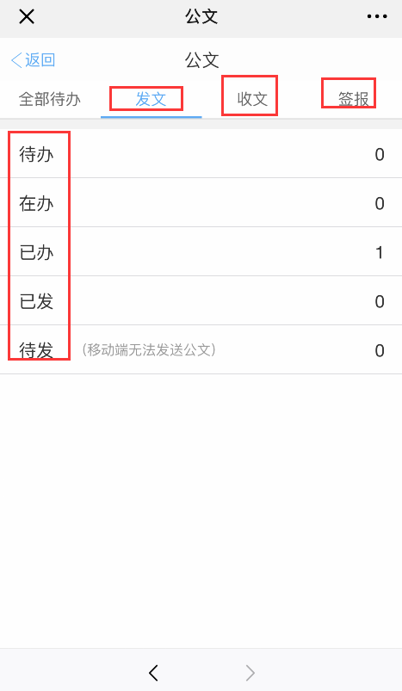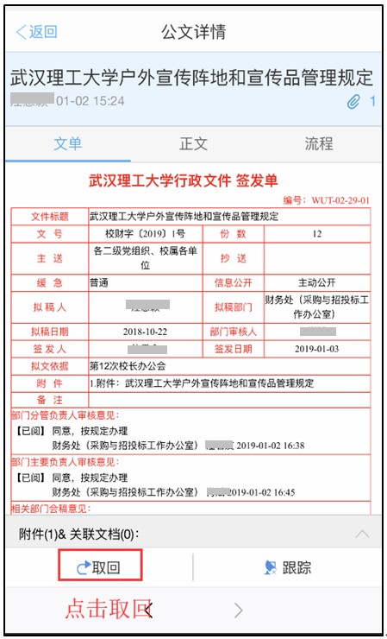
（图32） （图33）

三、公文查询
利用“公文查询”功能，可以按照类别、标题、文号、种类、拟稿人、主送单位、签发人、日期、发文单位、发文部门等关键字对所有与用户有关联的公文进行检索。并且可以将查询的结果以电子表格的形式导出，以便网下分析和统计。
第一步：在公文管理中点击“公文查询”图标（如：图34所示）：
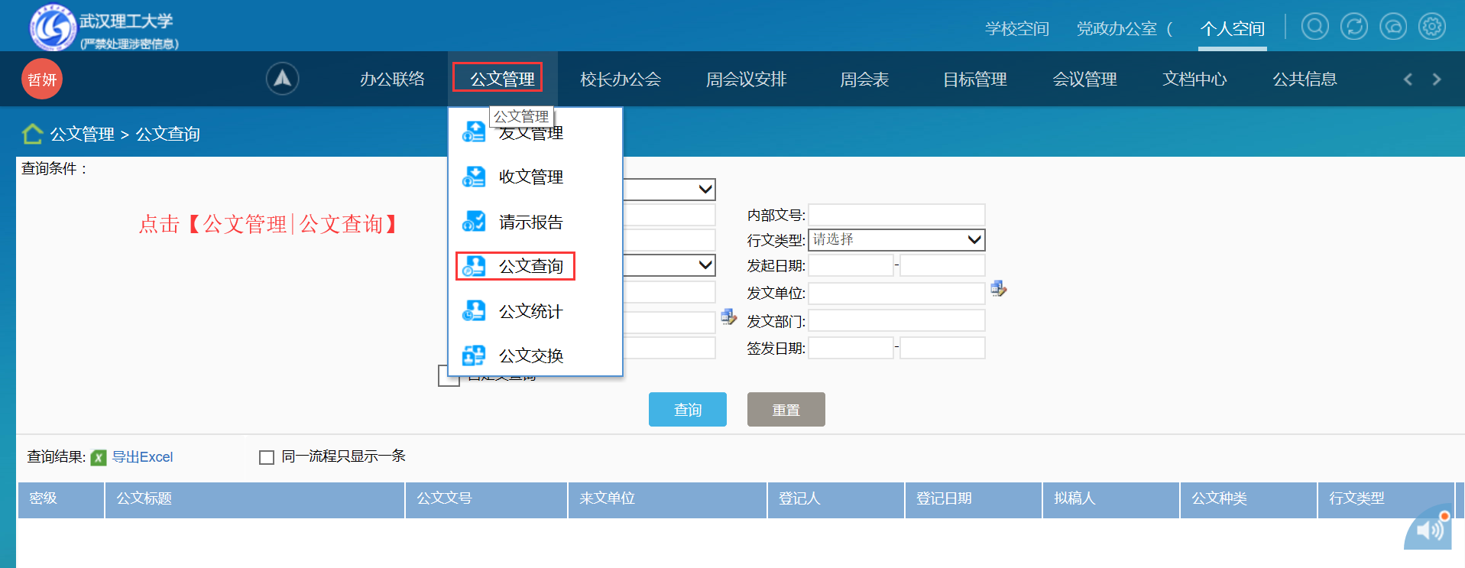
（图34）
第二步：点击“公文查询”后（如：图35所示）：
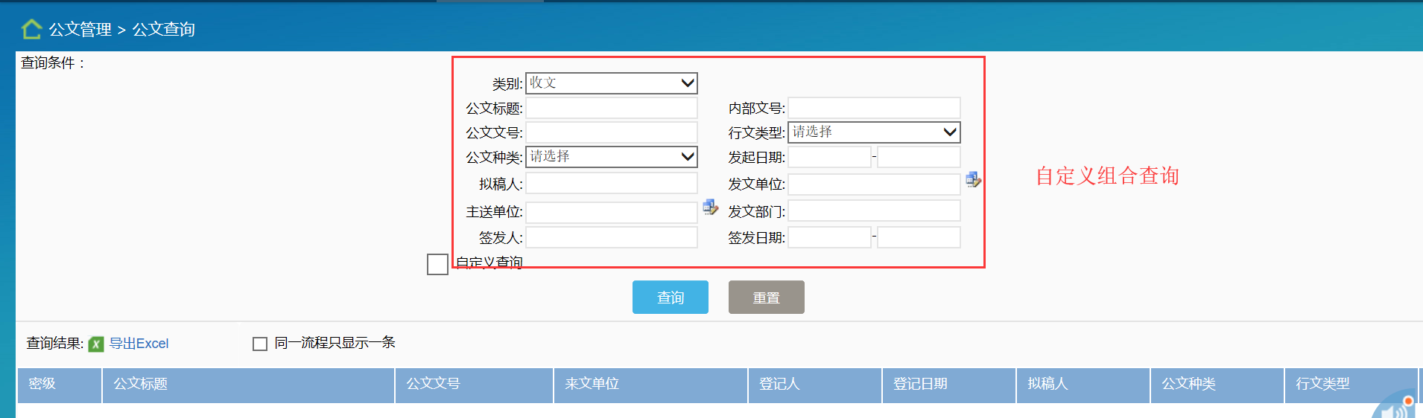
（图35）
第三步：查询人员可以根据查询条件或者自定义查询，查询公文效果（如：图36所示）：
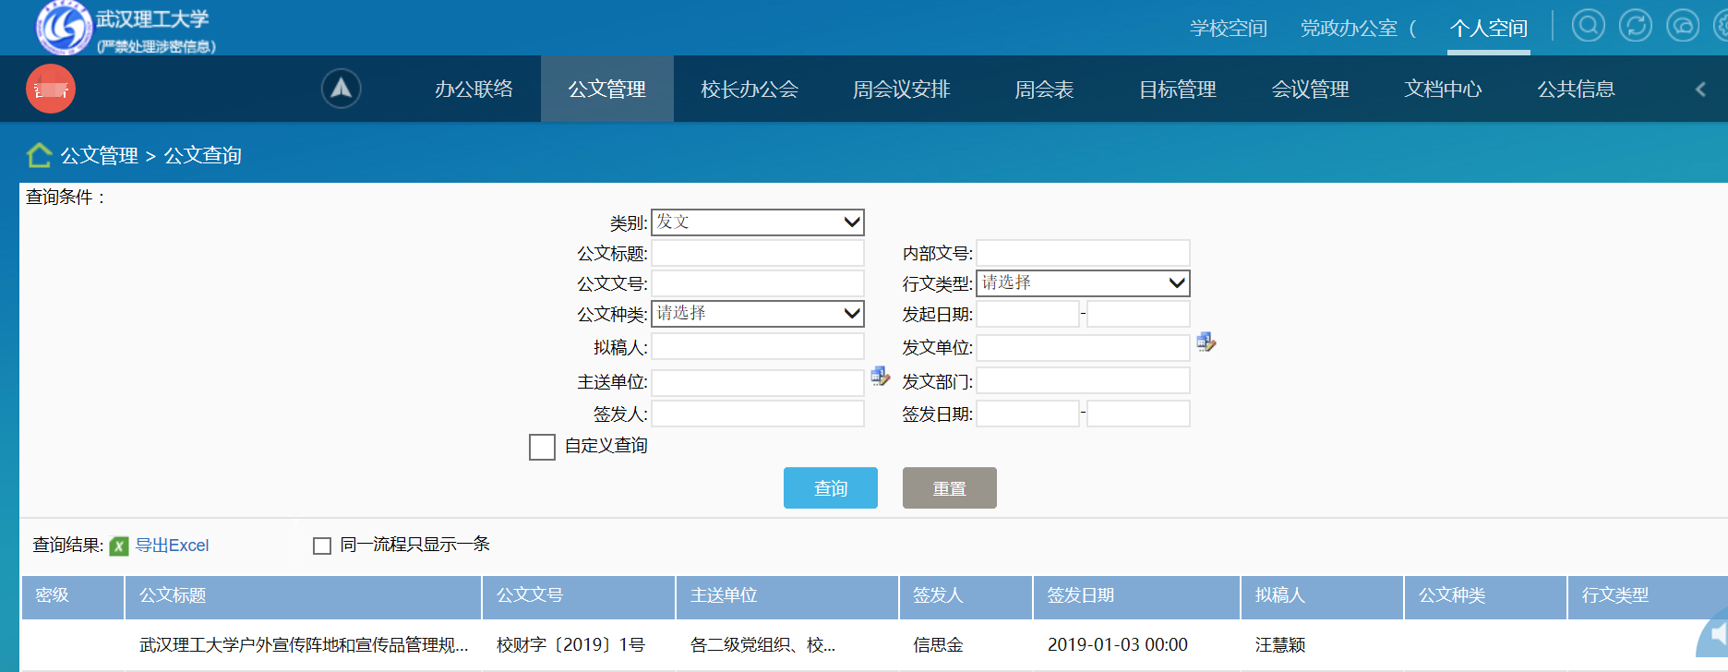
（图36）
查询人员可根据实际需要，导出查询结果。
- 流程表单文件审批

4.1电脑端审批文件处理步骤

4.1.1查找文件
用户登录系统后，从“个人空间”“待办事项”中点击需要处理的文件（如：图37所示）：
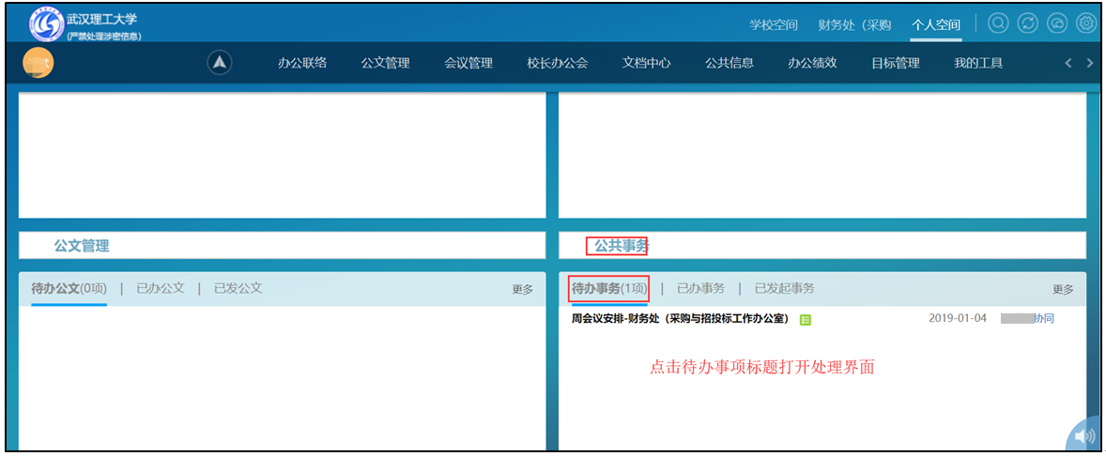
（图37）

4.1.2打开文件
点击文件标题后，进入文件处理界面（如：图38所示）：
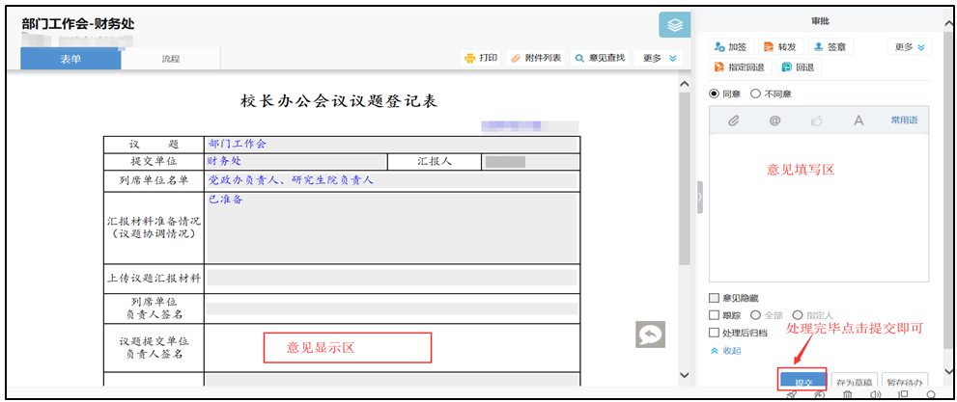
（图38）

4.1.3查看附件
将鼠标移到附件处，点击下载本地打开附件，进入附件阅读界面（如：图39所示）：
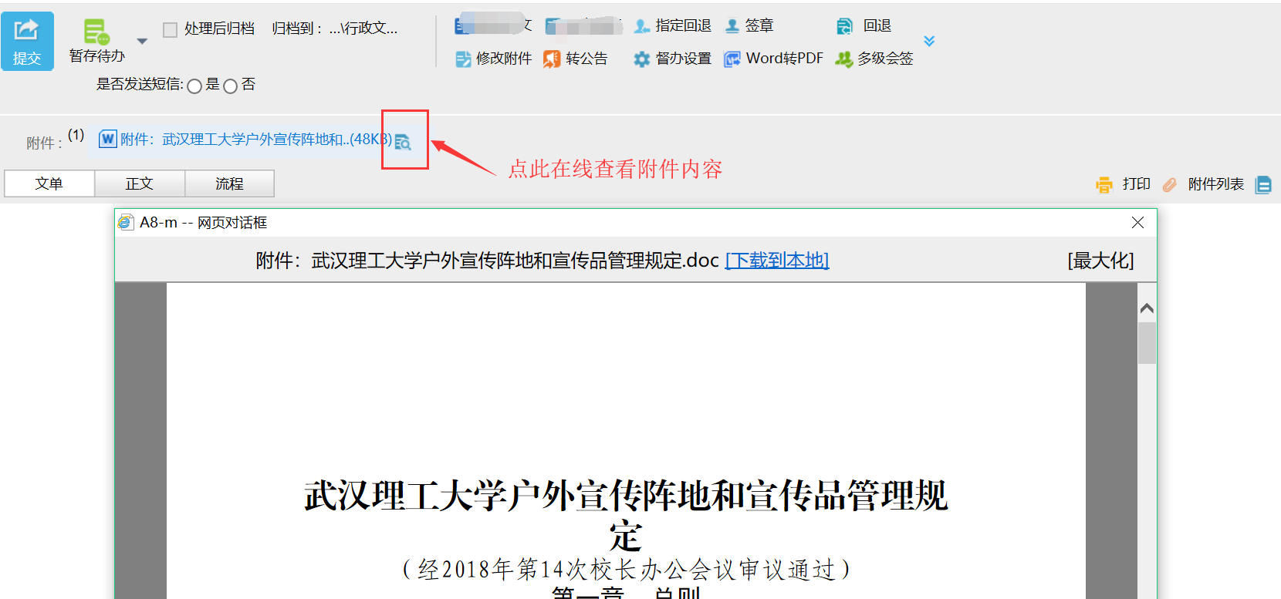
（图39）

4.1.4签批意见
用户在阅读附件后，在稿笺中对应的意见审批栏中签批自己的意见，也可以点击“常用语”图标使用常用语，方便用户快速签批意见（如：图40所示）。
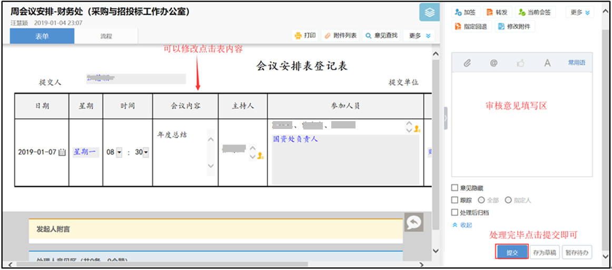
（图40）

4.1.5查看已处理文件
在“办公联络”“已办事项”中查看已处理文件（如：图41所示）：
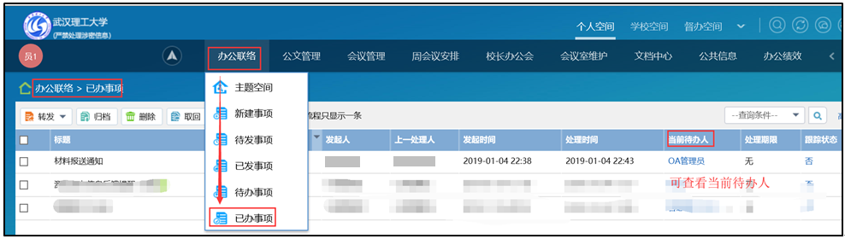
（图41）

4.1.6文件取回操作
如遇到文件处理时意见不妥当，需要取回重新编辑意见，在“协同工作”“已办事项”中取回文件（如：图42所示）：
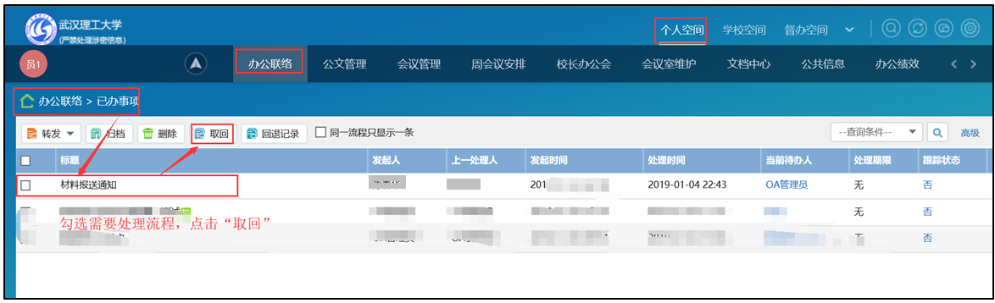
（图42）

4.2手机端审批文件处理步骤

4.2.1查找文件
用户登录后，从“待办事项作”中点击选择需要处理的文件（如：图43示）：
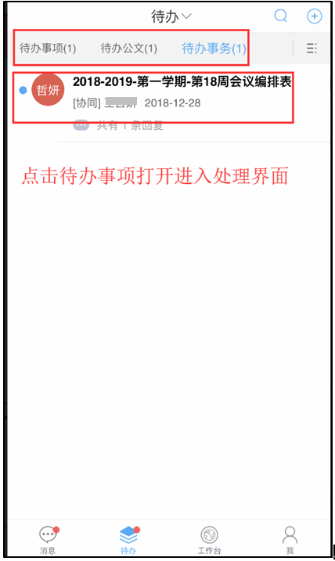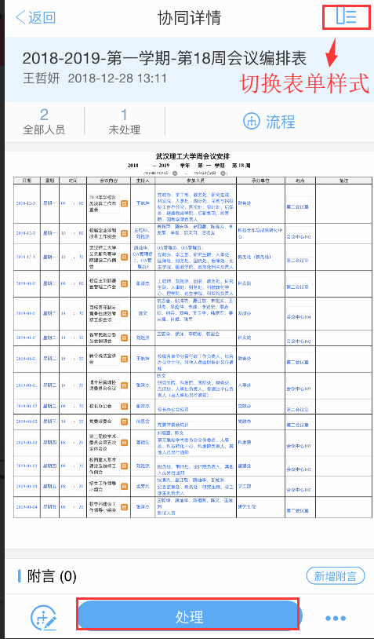
（图43） （图44）

4.2.2打开文件
点击文件标题后，进入表单界面，可以自由切换表单样式（如：图44所示）：

4.2.3阅读文件
点击图标 ，出现如下界面，点击“查看”按钮,进入正文阅读界面（如：图45所示）：
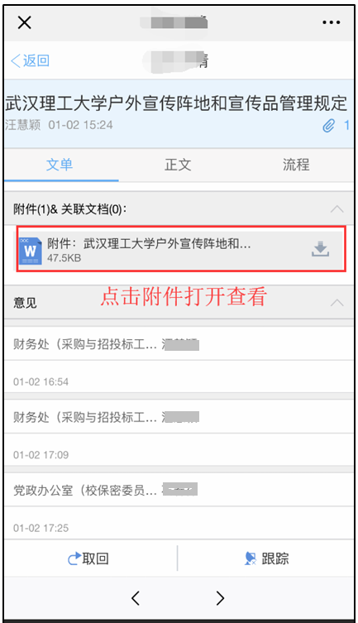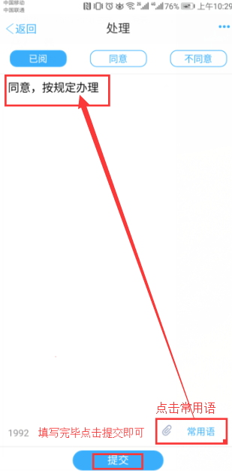
（图 45） （图46）

4.2.4签批及提交审批意见
用户在阅读正文后，点击“处理”按钮，输入自己的审核意见，也可以点击“常用语”图标使用常用语，方便用户快速审核意见（如：图46所示）。

4.2.5查看已办文件
点击“全部应用”选择“协同”查看已办的文件（如：图47、图48所示）：

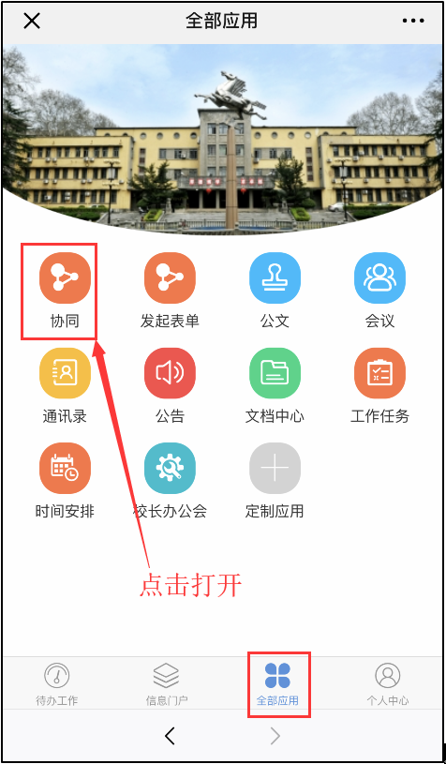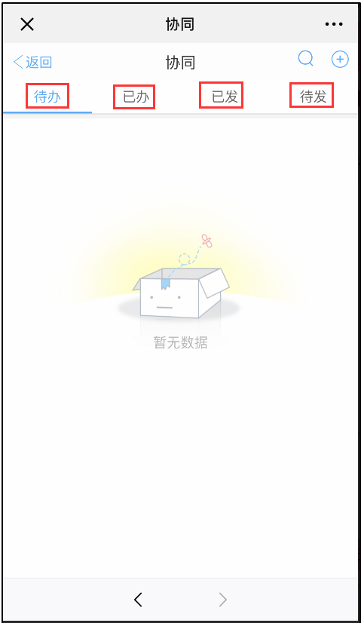
（图47） （图48）

五、全文检索
通过系统提供的全文检索功能，用户可以方便地检索办公系统中的相关文档。

5.1普通检索
用户登录办公系统后，在屏幕右上角，点击“搜索”图标，弹出搜索框，输入需要检索的关键字，点“搜索”即可（如：图49所示）：
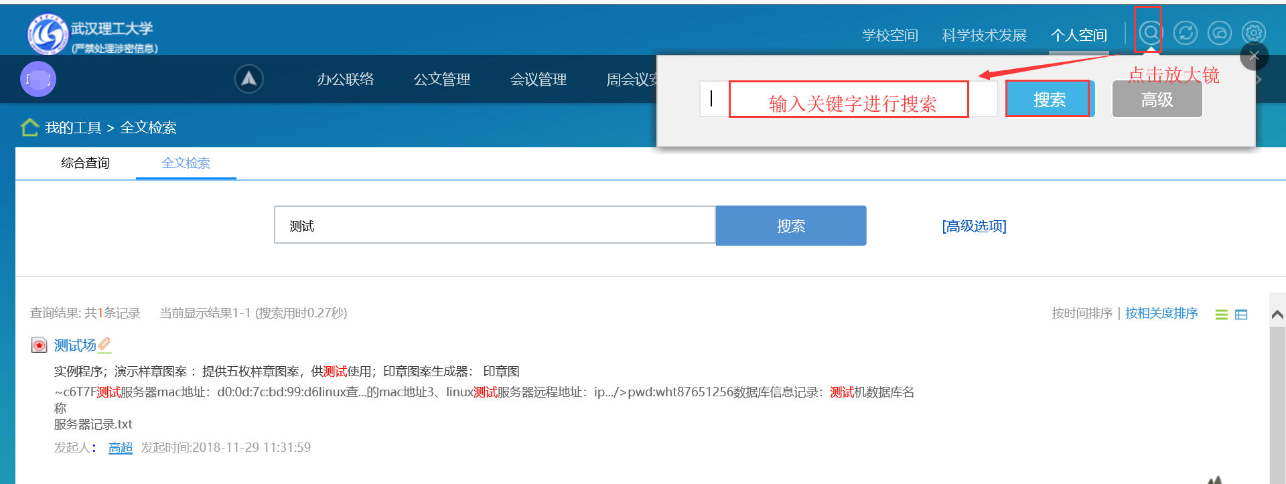
（图49）

5.2高级检索
点击“搜索”图标，在弹出的搜索框中，点击“高级”按钮，打开“高级选项”，按照发起人、标题、起止时间、协同、表单、公文、会议等选定范围进行检索（如：图50所示）。
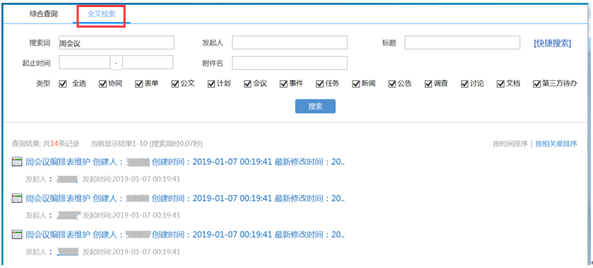
（图50）

